
Büyükdere Cad. No.20/5 ŞİŞLİ/İSTANBUL Fax: +90212-291 55 51

CENTURY***** GEMİSİ İLE
İSKOÇYA VE İRLANDA

17 MAYIS – 29 MAYIS 2008 / 12 GECE – 13 GÜN

GÜN | LİMAN | VARIŞ | HAREKET
17 Mayıs 2008 | İstanbul’dan tarifeli seferle Amsterdam’a uçuş. Liman’a transfer ve Gemi ile hareket. (Hollanda) |  | 17.00
18 Mayıs 2008 | Gemide seyir
19 Mayıs 2008 | Edinburgh, İskoçya | 07.00 | 17.00
20 Mayıs 2008 | Inverness, Loch Ness İskoçya | 08.30 | 18.00
21 Mayıs 2008 | Kirkwall, İskoçya | 07.00 | 18.00
22 Mayıs 2008 | Gemide seyir
23 Mayıs 2008 | Belfast, Kuzey İrlanda | 07.00 | 18.00
24 Mayıs 2008 | Dublin, İrlanda | 05.30 | 17.45
25 Mayıs 2008 | Gemide seyir
26 Mayıs 2008 | St. Peter Port, Channel Adası | 07.00 | 17.00
27 Mayıs 2008 | Paris, Le Havre, Fransa | 07.00 | 23.00
28 Mayıs 2008 | Gemide seyir
29 Mayıs 2008 | Amsterdam Limanı’na varış. Havaalanı’na transfer ve tarifeli seferle İstanbul’a uçuş.  İstanbul’a hoş geldiniz.

ÜCRETİ:
İki kişilik İÇ kabinde kişi başı :1379 Euro + 500 Euro (vergiler & bahşişler)
İki kişilik DIŞ kabinde kişi başı :1689 Euro + 500 Euro (vergiler & bahşişler)
İki kişilik BALKONLU kabinde kişi başı :2059 Euro + 500 Euro (vergiler & bahşişler)

ÜCRETE DAHİL HİZMETLER :
İstanbul-Amsterdam-İstanbul ekonomi sınıf uçak bileti
Liman ve havaalanı vergileri
İki kişilik kabinlerde kişi başı gemide 12 gece – 13 gün tam pansiyon konaklama,
Havaalanı-Liman-Havaalanı transferleri
Gemi personeli bahşişler

ÜCRETE DAHİL OLMAYAN HİZMETLER :
Limanlardaki Ekstra Turlar
Gemide alınacak her türlü içecekler ( Su dahil)
Çok girişli Schengen vizesi 130 Euro
İngiltere vizesi için şahsi müracaat gerekmektedir.
Assist Card Seyahat Sigortası 25 Euro Zorunludur. (Vize alınamaması durumunda 1000 Usd.ye kadar geri ödeme,kaza,hastalık masrafları,bagaj kaybolması, hırsızlık sonucu maddi kayıp vs. limitler dahilinde Assist Card Seyahat Sigortası tarafından karşılanmaktadır.)
Yurt dışı çıkış konut fonu bedeli 15 YTL

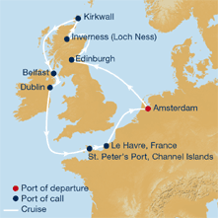
CENTURY GEMİSİ*****
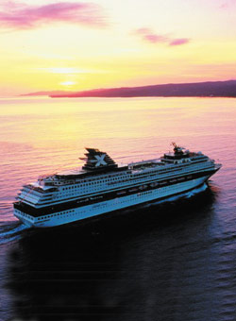

GENEL

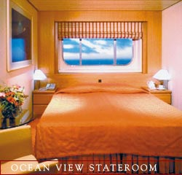
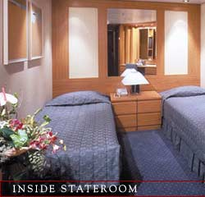
Century Gemisi, Aralık 1995 yılında hizmete girmiş lüks bir gemi olup, Celebrity Cruises şirketinin Century gemi sınıfındandır. Bahama bandıralı, 1750 yolcu kapasitesine sahip olan gemi, 843 mürettebatı ile en iyi hizmeti vermeye çalışmaktadır. Kabin büyüklükleri 15,7 ile 114,7 metrekare arasında değişmektedir. Kabinlerde rahat yataklar, oturma grubu, özel kasa, telefon, interaktif TV mevcuttur.

Tonajı : 70,606 ton
Yolcu kapasitesi : 1750 kişi
Uzunluğu : 246 metre

EĞLENCE,SPOR VE SAĞLIK

Celebrity Cruises’ın 5 yıldız hizmet anlayışı ile Celebrity Gemisi’nde her yaşa uygun aktiviteler bulunmaktadır. 10 katlı bu gemide eğlenceli ve güzel günler sizleri bekliyor. Sağlığına ve güzelliğine özen gösteren konuklar için içerisinde Thalassotherapy havuzu da bulunan Aquaspa, jogging parkuru, fitness center, güzellik salonu ve masaj odaları bulunmaktadır. 2 açık ve 1 kapalı yüzme havuzu, 4 jakuzi ve sauna mevcuttur.
Eğlenceye gelince; şansına güvenen yolcular için ‘‘Fortunes Casino’’, her akşam Broadway şovları izleme imkanı bulacağınız şov alanı ve tiyatro, sinema salonu, oyun odaları ve golf simülatör sizleri beklemektedir. Dilerseniz kütüphanesinden yararlanabilirsiniz.
Minik konuklar için çocuk oyun havuzu vardır. Ayrıca Shipmates Fun Factory, saat:22.00’ye kadar 3 ve 6 yaş arası minik konuklarını genç ve deneyimli ekibiyle ağırlamaktadır.

YİYECEK – İÇECEK

Restoranlarda dünya mutfaklarının yanı sıra ‘‘Michael’s Club’’, ‘‘Sky Bar’’, ‘‘Cova Cafe Milano’’ ile alternatif kokteyller ve kahve çeşitleri, güvertede yüzme havuzunun yanında da barbekü seçenekleri sunuluyor. 24 saat oda hizmeti sizleri beklemektedir. Ayrıca ‘‘Mast Bar’’ ve ‘‘Images Bar’’ gibi barları, loungeları ve dans pistleri ile her yaş grubu için güzel ve unutulmaz bir gemi seyahati olacaktır.



